Редактор конфигурационных файлов (05.09.2023)

Внешний вид

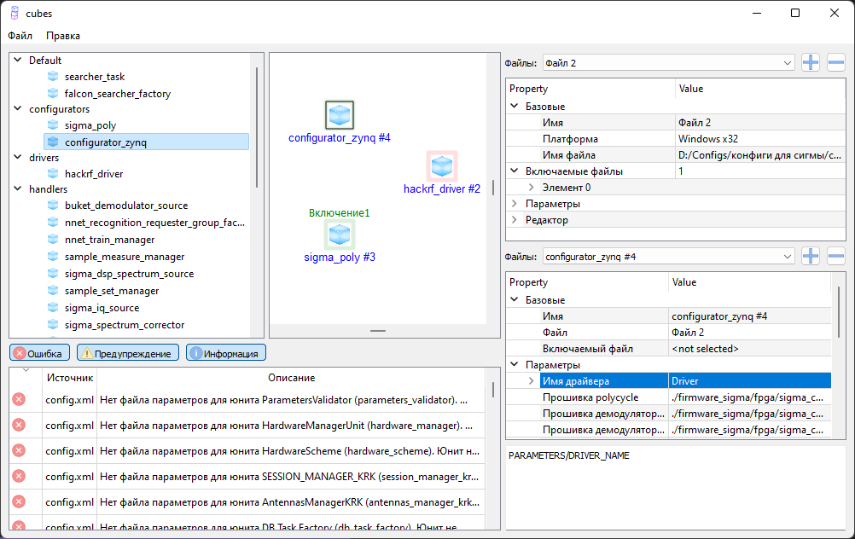

Основные функции:

* загрузка, сохранение;
* редактирование;
* валидация;
* автоматическая сортировка;
* отображение зависимостей и связей;
* визуальная индикация принадлежности юнита файлу и вложенному файлу.

При редактировании:

* добавление и удаление юнитов и файлов;
* подсказка допустимых значений параметров;
* запрет ввода недопустимых параметров;
* работа с буфером обмена;
* отмена и повтор действий.

При валидации:

* проверка допустимости параметров;
* поиск циклических зависимостей;
* проверка наличия юнита под выбранную платформу.

Диаграмма классов



Диаграмма взаимодействия

